Міністерство освіти і науки України
Львівський національний університет імені Івана Франка

Факультет електроніки
Кафедра радіофізики та
інформаційних технологій

Реферат
дипломної роботи
“Дослідження динамічної системи із затримкою”

Виконав
ст. Петришин Олег
групи ФЕІ 41
Перевірив
доц. Благітко Б.Я.

Львів 2014

Вступ
Новим напрямком у сучасній авіаінженерії та робототехніці є побудова мультикоптерів – безпілотних літальних апаратів (БПЛА) з парною кількістю роторів, що обертаються діагонально в протилежних напрямках. У разі, коли двигунів чотири, такий БПЛА називається – квадрокоптер. На сьогодні головним трендом є створення невеликого безпілотного квадрокоптера. Основними властивостями БПЛА є можливість простого управління і маневрування у повітрі. Квадрокоптери мають великий попит серед інженерів чи дослідників у сфері робототехніки, а також знаходять своє застосування і в професійній сфері, наприклад, армії.
Сфери застосування БПЛА дуже тісно пов’язані із автоматизованим управлінням без втручання або часткового втручання людини. Такі автоматизовані системи розширюють можливості використання роботизованої праці, замінивши працю людини. БПЛА можуть виконувати різні завдання, що недоцільно для виконання пілотованими літальними паратами. Розглянемо деякі з них: спостереження повітряного простору земної чи водяної поверхні; виконання бойових чи тактичних завдань; спостереження місцевостей із високих чи важкодоступних точок; екологічний контроль місцевості.

Постановка завдання
Мета роботи – дослідити динамічну систему на основі квадрокоптерів. Робота проводиться на основі прототипа квадрокоптера, на інтегральній схемі PSoC 5. Виконати моделювання квадрокоптера на ПЕОМ, а саме зобразити графічно положення квадрокоптера відповідно до даних гіроскопа та акселерометра макетної плати. Дослідити вплив шуму показів датчиків гіроскопа та акселерометра. Застосувати фільтрацію даних відповідно до найбільш оптимального методу фільтрування даних.
Також метою роботи є оцінка даних датчиків висотоміра та барометра. Визначення відносної висоти відповідно до положення макету. Дослідження швидкості руху та зміни висоти макетної плати.

Актуальність проблеми
Під час роботи будь-якої системи можуть виникнути нештатні ситуації у зв’язку із втручанням різноманітних першкод в область нормального режиму. Якщо розглядати систему на основі квадрокоптера, то такі перешкоди залишаються гострою проблемою під час польоту квадрокоптера. Інколи перешкоди можуть значно зашкодити системі, а також система при нештатній ситуації може нанести зовнішній вплив на середовище. Дуже важливою є забезпечення безпеки оточуючим людям, запобігти нанесенню шкоди.
Саме комп’ютерне моделювання польоту квадрокоптера може забезпечити розгляд основних проблем у роботі квадрокоптера, якісно оцінити можливий вплив на середовище під час польоту БПЛА. Комп’ютерне модулювання дозволяє отримати параметричну оцінку характеристик у проектуванні різноманітних ситуацій, наприклад, сильний порив вітру змінює вертикальної осі системи на землю, при цьому необхідно забезпечити вирівнювання польоту, стабілізацію положення, оцінка нового положення і введення подальших дій для виконання. Також важливим етапом моделювання є оцінка відносної висоти польоту. Абсолютна висота — це віддаль по вертикалі від будь-якої точки на поверхні Землі до середнього рівня поверхні океану. Якщо дана точка на деякій площині є меншою від середнього рівня поверхні океану, то знак такої величити є від’ємний, в іншому випадку додатній. Визначення абсолютної величити у часі дозволить отримувати швидкість зміни висоти польоту, а визначення відносної висоти (висота від площини системи до деякої поверхні) надасть інформацію про висоту польоту системи. Необхідність такої інформації для БПЛА є важливою, оскільки необхідно регулювати стабільний політ системи, уникаючи можливість виникнення непередбачуваної ситуації.

Оглядова частина

Теорія динамічних систем. Динамічна система
Теорія динамічних систем — розділ математики, що вивчає дію груп дифеоморфізмів на многовидах та їх підмножинах. Тісно пов'язаний з теорією диференційних рівнянь, оскільки звичайне диференційне рівняння задає однопараметричну групу дифеоморфізмів свого фазового простору. Динамічні системи розвиваються з часом. Теорія динамічних систем пов’язана з дисципліною математичне моделювання. Все в природі динамічне: економіка, екологія, соціологія, життя людини, життя країни, життя планети. Теорія динамічних систем може використовувати різні математичні методи в залежності від моделювання.
Динамічна система — математична абстракція, призначена для опису і вивчення систем, що еволюціонують з часом. Прикладом можуть служити механічні системи (рухомі групи тіл) або фізичні процеси.
Динамічна система - це будь-який об’єкт, чи процес (фізичний, хімічний, біологічний, обчислювальний,інформаційний, тощо), для якого у кожний момент часу визначено поняття стану як сукупності певної кількості параметрів та задано закон зміни цих параметрів у часі.
У роботі проведено розгляд динамічної системи на основі дослідження роботи квадрокоптера.

Квадрокоптери
Квадрокоптер (він же квадролет, англ. Quadrocopter, чотирироторний вертоліт) - літальний апарат з чотирма роторами (Рис. 1), що обертаються діагонально в протилежних напрямках (Рис. 2). Узагальнена назва апаратів подібного типу, з довільною кількістю роторів - мультикоптер. Багатороторні вертольоти розроблялися ще в перші роки вертольотобудування. Недоліком цих апаратів була складна трансмісія (сукупність елементів чи агрегатів, призначених для передавання обертового моменту від двигуна до ведучої частини приладу або механізму), що передавала обертання одного мотора на кілька гвинтів. Винахід хвостового гвинта і автомата перекосу поклало край цим спробам. Нові розробки почалися в 1950-ті роки, але далі прототипів справа не просунулася. Нове народження мультикоптери отримали в XXI столітті, вже як безпілотні апарати. Завдяки простоті конструкції квадрокоптери часто використовуються в любительському моделюванні. Мультикоптери найчастіше використовують для кіно чи фото зйомки, камера винесена із робочої зони гвинтів.

Рис. 1. Прототип квадрокоптера Parrot Ar.Drone.
Рис. 2. Схематичне представлення роторів квадрокоптера.
Мультикоптери мають як парне (2, 4, 6, 8, 10 або навіть 12), так і непарне (3, 5) число гвинтів постійного кроку (автомата перекосу, на відміну від одно і двох гвинтових апаратів, немає). Кожен гвинт приводиться в рух власним двигуном. Як правило, половина гвинтів обертається за годинниковою стрілкою, половина - проти, тому хвостовий гвинт мультикоптеру не потрібен. У деякому роді виняток становить трикоптер: один з моторів там розташовується на нанизаної на вісь рухомій платформі, кут повороту якої змінюється серво-приводом - так і здійснюється політ в сторони. І тим не менше, для всіх апаратів характерно маневрування, шляхом зміни швидкості обертання гвинтів. Наприклад: прискорити всі гвинти - підйом. Прискорити гвинти з одного боку і уповільнити з іншого - рух в сторону. Прискорити гвинти, що обертаються за годинниковою стрілкою, і сповільнити обертові проти - поворот. Мікропроцесорна система переводить команди радіоуправління в команди двигунам. Щоб забезпечити стабільне висіння, мультикоптери в обов'язковому постачають трьома гіроскопами, фіксуючими крен апарату. Як допоміжний інструмент, іноді, також використовується акселерометр, дані від якого дозволяють процесору встановлювати абсолютно горизонтальне положення, і бародатчик, який дозволяє фіксувати апарат на потрібній висоті. Також, застосовують сонар для автоматичної посадки і утримання невеликої висоти, а також для обльоту перешкод. І найголовніше - GPS-приймач, що дозволяє записувати маршрут польоту заздалегідь, з комп'ютера, а також, повертати апарат в точку зльоту, в разі втрати керуючого радіосигналу, або знімати параметри польоту оперативно або потім.

Напрямки використання квадрокоптерів

1. Університетське та розробницьке використання.
Квадрокоптери є об’єктом для університетських досліджень для перевірки та оцінки нових ідей в ряді різних областей, в тому числі теорії управління польотом, навігації, систем реального часу і робототехніки. За останні роки багато університетів розробили квадрокоптери для виконання більш складних повітряних маневрів. Групи квадрокоптерів можуть не тільки зависати в повітрі, проте й автономно виконувати складні процедури, такі польоти, як сальто, проникати крізь тунелі чи вузькі щілини та виконати політ, групуючись у чергу.
Є багато переваг використання універсальних квадрокоптерних тестових платформ. Вони відносно дешеві, доступні за різних параметрів і їх проста механічна конструкція залишається доступною для усіх. У зв'язку з використанням квадрокоптерів у багатьох галузях, вчені з ряду областей повинні працювати разом, щоб зробити значні поліпшення у розробці квадрокоптерів. Квадрокоптерні проекти, як правило, це результат співпраці між інформатиків, електротехніків та інженерів механіки.
Завдяки гарній маневреності, квадрокоптери можуть бути корисні в найрізноманітніших ситуаціях і умовах. Квадрокоптери, що здатні до автономного польоту, можуть усунути необхідність людини на будь-якому небезпечному середовищі. Саме тому виникає великий інтерес розробників для удосконалення квадрокоптерної платформи.
Існують деякі світового класу інженерно-дослідницькі лабораторії, що на даний час, ведуть розробки усе досконаліших методів та програм для квадрокоптерів. До них відносяться головним чином аерокосмічного управління Массачусетського технологічного інституту, гелікоптерів ETH Арена, та головний робототехнічний університет штату Пенсільванія, автоматизації, зондування і сприйняття (Грасп).

2. Військове та урядове використання.
Квадрокоптерні БПЛА (безпілотні літальні апарати) використовуються для спостереження та розвідки військових і правоохоронних органів, а також пошуково-рятувальних робіт у міських умовах. Одним з таких прикладів є Aeryon Scout, створений канадською компанією Aeryon Labs, який слабкий БПЛА, які можуть спокійно зависати на місці і використовувати камеру, щоб спостерігати за людьми та об'єктами на землі. Компанія стверджує, що машина грає ключову роль у виявленні поширення наркотиків по Центральній Америці, надаючи візуальне спостереження за торговцем наркотиками, навіть у глибині джунглів (компанія Aeryon не розкриватиме назви країни та інших оБПЛАстей у засоби масової інформації).

3. Комерційне використання.
Найбільше використання квадрокоптери набули в оБПЛАсті аерофотозйомки. Квадрокоптерні БПЛА підходять для цієї роботи, тому що в їх основі є автономний характер і економія значних затрат. Одержання аерофотознімки з квадрокоптерів так само просто, як програмування GPS координат, натиснувши кнопку “перейти у місце призначення”. Із використанням бортових камер, користувачі мають можливість транслювати відео у прямому ефірі. Багато компаній використовували це для реальної фотографії нерухомості у системах виробничого контролю. Різні організації використовують квадрокоптери у своїх інтересах для забезпечення телевізійної зйомки із висоти.

Керування польотом квадрокоптера.
Кожен ротор виробляє як тягу, так і обертовий момент щодо центру обертання, а також силу опору протилежно до напрямку польоту. Якщо всі ротори обертаються з тією ж кутовою швидкістю, перший та третій ротори за годинниковою стрілкою і другий та четвертий (див. рис 2) - проти годинникової стрілки, досягається нульовий аеродинамічний момент і кутове прискорення навколо осі обертання дорівнює нулю. Це означає, що стабілізуючий ротор, як у звичайних вертольотів, не потрібен. Обертання індуковане за невідповідності балансу в аеродинамічному моменті (наприклад, шляхом виконання команд тяги ротора, що обертається в протилежних напрямках до пар гвинтів).
Кутове прискорення по обертанню вздовж горизонтальної осі і по горизонтальнії можуть бути викликані окремо, не впливаючи на вертикальній осі. Кожна пара гвинтів, обертаючись в тому ж напрямку, керує однією віссю, або коченям або нахилом, і збільшення тяги для одного ротора при зниженні тяги для інших буде підтримувати обертовий момент для зміни кута повороту по горизонталі (рискання). Таким чином фіксовані лопаті можуть бути зроблені для маневру. Поступальне прискорення досягається за рахунок підтримки ненульового крену.
Використання чотирьох роторів необхідне, оскільки вони діють симетрично до парних осей. З чотирьох роторів легко отримати баланс тяги. Оскільки пара бічних роторів обертаються в протилежних напрямках, а один збільшується у той час як протилежний по осі зменшується, загальний реактивний момент рискання і сили тяги залишається рівним нулю. Аналогічний підхід відноситься до контролю тангажу з використанням поздовжніх пар роторів. У пілотуванні вертольота, контроль повороту, врівноважуючи з реактивного моменту від несучого гвинта є складним процесом і вимагає значної практики.. На практиці, новітні квадрокоптери сьогодні використовувють спеціальні прилади, що реагують на зміну орієнтації системи — гіроскоп, вони використовуються для стабілізації повороту.
Квадрокоптери можуть використовувати основу у вигляді або ромба або квадрата, для роторів. Ромбоподібну основу трохи легше зрозуміти, так як кожна вісь управління спирається на одну пару роторів і для інших вона не змінюються. З додаванням простого регулятора змішувача ходу, квадратний візерунок працює так само легко. Як хвіст V деяких літаків, рухи є чистими у напрямку нахилу до горизонтальної осі та оберту по ній, потім виконуватимуться, як комбінований вхід двох діагональних осей.

Моделювання ситуацій під час польоту квадрокоптера.
Як відомо, нештатну ситуацію можна поділити по характеру на статичну та динамічну. Тобто під час польоту у заданому напрямі можуть перебувати перешкоди, які необхідно оминути і продовжити політ у заданому напрямку. Якщо система перебуває у режимі очікування і виникає динамічна перешкода (наприклад, людина рухається у напрямку квадрокоптера), то необхідно змінити місце очікування, вибравши безпечну точку.

Методи детектування перешкод.
Один із найпоширеніших методів детектування перешкод — використання далекоміра, для визначення поточної відстані до найближчого об’єкта.
Далекомір — прилад, для вимірювання відстані безконтактним способом. Далекоміри, що побудовані на основі надсилання ультразвуку надзвичайно ефективні та прості у користуванні у аналогових електронних системах. Завдяки точному калібруванні дальнометра, можна якнайточніше визначити на якій відстані знаходиться перешкода. А якщо використовувати порівняння попередньо отриманих значень далекоміра, можна приблизно спрогнозувати можливий час до зіткнення із перешкодою. Завдяки математичному моделюванню, можна визначити траекторію руху перешкоди, надати відповідний рівень “небезпеки” їй і виконати відповідне рішення після аналізу даних.

Принципи дії ультразвукового далекоміра.
Далекомір складається з двох частин - приймальної і передавальної - обидві частини у роботі керуються схемою управління.
Відстань міряється наступним чином: приймальна частина випромінює через резонуючий елемент пачку звукових імпульсів з частотою >20кГц. Довжина пучка вибирається за потребою. Пучок потрібен для того що б "розгойдати" елемент зі стоячого положення. Далі коливання резонуючого елемента передаються повітрям і поширюються вперед (і вбік - залежить від елемента) як звичайний звук. Якщо попадається більш-менш перпендикулярна перешкода, то частина коливань відбивається назад і поширюються точно так само в бік далекоміра. Хвилі потрапляють на елемент приймальної частини (по суті мікрофон) і фіксуються схемою.
Звук в повітрі поширюється досить повільно, час його польоту пропорційно відстані, який він пролетів. Цей метод називають метод ехолокації (Рис. 3).
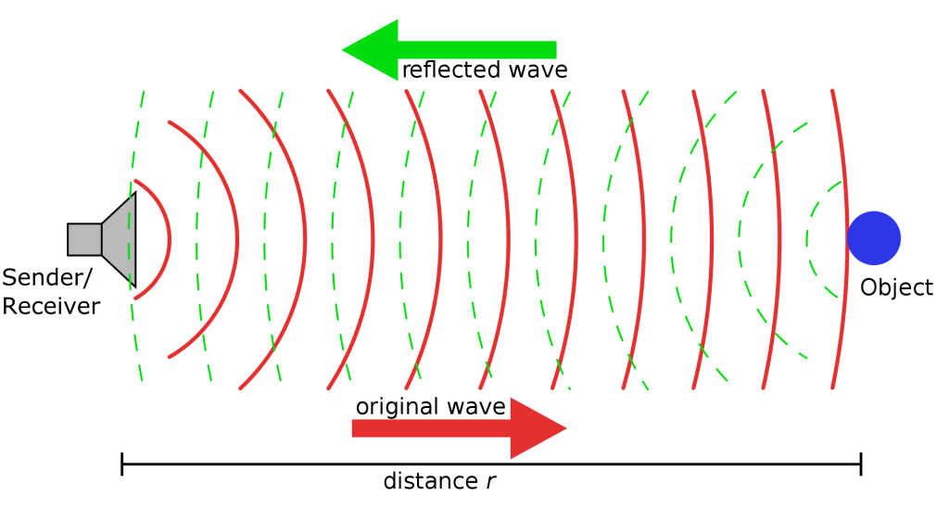
Рис. 3. Схематичне представлення проходження хвиль ехолокації.
Для детектування перешкод квадрокоптером у просторі необхідно використовувати декілька датчиків далекомірів, для більш об’єктивної оцінки перешкод. У даній роботі буде розглянуто 2 датчики далекомірів, встановлених по вертикальній(Рис. 4а) та горизонтальній (Рис. 4б) осях квадрокоптера.

Рис. 4. а) Вертикальний вид квадрокоптера.
б) Горизонтальний вид квадрокоптера
(кільце вказує на розміщення далекоміра).
Завдяки вертикальному розміщені далекоміра, можна регулювати мінімальну висоту польоту, або мінімальну віддаль максимальної висоти у приміщені. А завдяки горизонтальному розміщенні далекоміра можна встановлювати максимальне наближення до об’єкта.
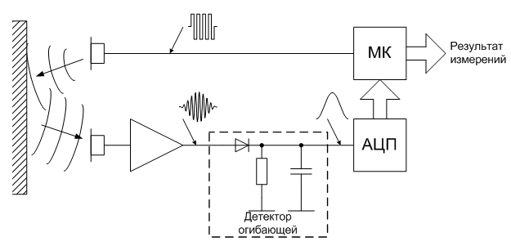
Рис.5. Функціональна схема далекоміра
Результат
вимірювань
Огинаючий детекотр

Моделювання положення квадрокоптера на основі даних датчиків акселерометра та гіроскопа
Технічні параметри акселерометра LSM303DLH
Динамічний діапазон для прискорень: ·±2g
Роздільна здатність:1mg / біт
Активних осей: 3(x,y,z)
Інтерфейс: послідовний, I2C з частотою роботи 400 КГц
Акселерометр міряє не тільки проекції прискорення руху на його осі, але й проекції прискорення вільного падіння. Таким чином є змога визначити кут положення квадролета щодо нормалі до землі.
Акселерометр додатково надає сигнальну лінію, за допомогою якої здійснює оповіщення про виникнення стану вільного падіння. Це дає змогу запрограмувати за допомогою переривання аварійну зупинку двигунів у разі нештатної ситуації – початок вільного падіння. Така ситуація може виникнути при перевищенні кута нахилу квадролета при недостатній тязі гвинтів.
В корпусі акселерометра міститься магнетометр, що міряє проекції магнітного поля на свої осі.
Акселерометр та магнетометр
Технічні параметри гіроскопа L3G4200D:
Динамічний діапазон для кутових швидкостей: ± 250 град/с
Роздільна здатність: 8,75 мград / біт
Активних осей: 3 (x, y, z)
Інтерфейс: послідовний, I2C з частотою роботи 400 кГц
Для реалізації альтиметра застосовано інтегрований барометр і термометр HDPM01 з наступними характеристиками:
Значення абсолютних тисків: 300-1100 гПа
Інтерфейс: послідовний, I2C з частотою роботи 400 кГц
Містить калібрувальні коефіцієнти у пам’яті типу 24С02
Мінімальна роздільна здатність вимірювання тиску: 10 Па
Відносна похибка вимірювання тиску: ± 2 гПа
Мінімальна роздільна здатність вимірювання температури: 1°C
Відносна похибка вимірювання температури: ± 1°C

В корпусі акселерометра міститься магнетометр, що міряє проекції магнітного поля на свої осі.

Гіроскоп

Моделювання положення квадрокоптера на основі даних датчиків висотоміра та барометра

Використання інших датчиків для визначення положення чи інших параметрів динамічної системи

Програмна реалізація
У роботі було розроблено програму на ПЕОМ, що дозволяє отримувати покази датчиків макетної плати і виконувати моделювання на основі цих датчиків. Середовище програмування вибрано із можливістю використання вільного програмного забезпечення, з можливістю застосування програми моделювання на різних платформах ПЕОМ.
Середовище розробки – Qt 5 надає широкі можливості для застосування графічного моделювання у просторі за використанням технології OpenGL 2.0. Зв’язок із макетною платою забезпечений шляхом використання вільної бібліотеки libUSB 0.1.14, що надає програмну реалізацю доступу до USB інтерфейсу.
У програмі реалізована можливість застосування фільтрації даних за допомого низькочастотного фільтра Батерворда і медіанного фільтра. Дані фільтри можуть застосовується для очищення сигналу гіроскопа, на якому змодельоване графічне положення макетної плати.

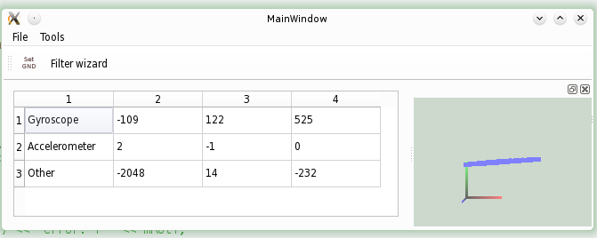
Графічний інтерфейс програми
Графічний інтерфес поділений на дві частини: 1) показники датчиків гіроскопа, акселерометра, тощо; 2) графічне зображення положення макетної плати у просторі.
У програмі також реалізовано запис вибраних показників гіроскопа, для подальшого дослідження сигналу від гіроскопа чи акселерометра.
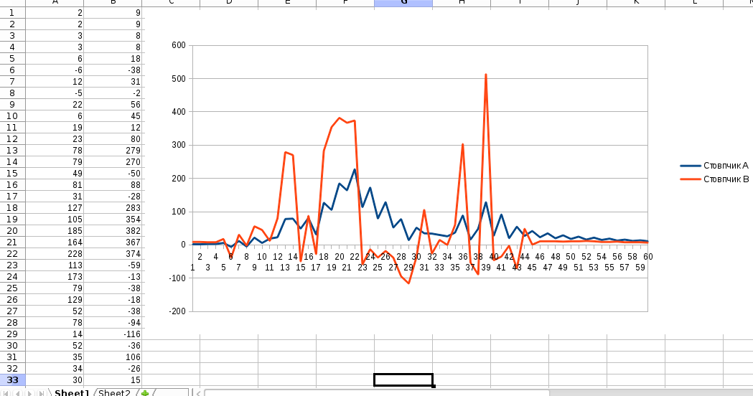
Приклад застосування цифрового низькочастотного фільтра Батерворда із частотою зрізу 100Гц
На рис зображено нефільтровані дані однієї(червоною лінією) з осей гіроскопа та відфільтровані дані(синя лінія). Під час запису і фільтрації даних було здійснено різкі повороти макетної плати. Даний фільтр показує доволі хороший результат у таких умовах, проте у момент надто різких перепадів зміни осей даний фільтр не може швидко вирівняти.

